Министерство общего и профессионального образования Свердловской области
Ирбитское муниципальное образование
муниципальное образовательное учреждение дополнительного образования
«Детский экологический центр»

Номинация: Сценарий
Путешествие в Царство живой природы
для обучающихся 5-6 классов

Муниципальное образовательное учреждение дополнительного образования “Детский экологический центр”, 623851, Свердловская область, г. Ирбит, ул.Советская, д. 100.
Телефон: 8(34355)3-33-45
Электронный адрес: fomina-centre@mail.ru
Автор: Балакина Виктория Рудольфовна, педагог
дополнительного образования
МОУ ДО «ДЭЦ»

д. Фомина, 2020 г.
Уважаемые коллеги! Перед вами рекомендации по проведению занятия в ШЮЭ для обучающихся 5-6 классов. Это не догма, это мое видение! Поэтому вы можете что-то дополнить, что-то изменить в зависимости от уровня подготовленности ваших воспитанников. Желаю вам успеха!!

- Организационный момент

Дорогие ребята!
Сейчас мы отправимся с вами в Путешествие в Царство живой природы. Слайд 1
По ходу занятия я буду предлагать вам различные задания, выполняя которые, вы будете зарабатывать баллы. В конце игры мы определим победителя. Я начну путешествие с очень красивых строк, которые написал Л. Дайнеко

Есть на земле огромный дом
Под крышей голубою,
Живут в нем солнце, дождь и гром,
Лес с морским прибоем.
Живут в нем птицы и цветы,
Веселый звон ручья.
Живем в том доме я и ты
И все наши друзья.
Куда б дороги не вели,
Всегда мы будем в нём.
Природою родной земли
Зовется этот дом.

II Основная часть
- Давайте вспомним, что же такое природа? Слайд 2.
- В быту слово «природа» частенько употребляется в значении естественная среда обитания (всё, что не создано человеком).
- Посмотрите на фотографии и назовите объекты природы Слайд 3.
- На какие группы вы разделили бы данные объекты природы? Ответы учащихся.
- Итак, природа бывает живая и неживая.
- Какие царства живой природы вам известны? Слайд 4.
Сейчас предлагаю поиграть в игру, которая называется «Четвертый лишний» слайд 5,7
Чем же отличаются тела живой природы от тел неживой природы?
Какими общими свойствами обладают живые организмы? Слайд 8.

- Первым признаком живой природы является клеточное строение. Слайд 9,10.
Тела живых организмов состоят из клеток. Живая природа - разнообразна. Существуют такие микроскопические организмы, у которых тело представлено всего лишь одной клеткой. Такие организмы называются одноклеточными. Одна - маленькая клеточка ведет себя как самостоятельный живой организм.
- Те растения, грибы, животные, которых мы видим вокруг себя, — это многоклеточные организмы. Слайд 11.
- Второй признак – это питание Слайд 12.
Все живые организмы питаются. Все живые организмы можно разделить на группы по способу питания. Слайд 13.
Например, у растений различают корневое и воздушное питание Слайд 14.
С помощью корней растения поглощают из почвы воду и минеральные соли.
Корневая система делится на 2 типа: стержневая и мочковатая.
В результате фотосинтеза (воздушное питание) растения образуют органических веществ из воды и углекислого газа на свету

Задание 1. Назовите растения нашей местности, имеющих разную корневую систему.
(выбрать образцы гербариев, предложенных учителем)

На слайдах представлены организмы, являющиеся хищниками и паразитами Слайд 15.

Задание 2. Назовите общие приспособления у представленных на фото растений- хищников и животных-хищников к такому способу питания.

Задание №3. Найдите ошибки в тексте.

Животные и растения получают питательные органические вещества благодаря процессу фотосинтеза. Растения имеют пищеварительную систему, состоящую из рта, глотки, пищевода, желудка, кишечника, анального отверстия. Животные по способу питания делятся на группы: растительноядные (лев, медведь), хищные (лось, олень), трупоеды (блоха, аскариды), паразиты (грифы, шакалы).

Все живые организмы в результате эволюции приспособились к добыче пищи. На слайде показаны птицы, имеющие разную форму клюва.

Задание №4. Назови птицу – как она питается, какие приспособления к добыче пищи у нее есть. Слайд 19.

Задание 5. Пищевая цепь — это взаимоотношения между группами организмов, при которых происходит перенос вещества и энергии путём поедания одних особей другими.
Используя рисунки, составьте пищевую цепь, начиная путь с нижних клеток 1-8. Передвигаться можно только делая «ход конем» и двигаться только вверх. У вас должно получиться не менее 8 цепочек Слайд 20.

Третий признак - дыхание. Слайд 21.
Дыхание - Процесс поглощения кислорода и выделение углекислого газа. Все живые организмы дышат, органы дыхания зависят от среды обитания.

Задание № 6. Вставьте пропущенные слова
В процессе дыхания живые организмы поглощают __________ и выделяют __________.
Органы дыхания рыб называются ___________.
Органы дыхания земноводных _______________.
Органы дыхания млекопитающих и человека ___________.

Задание № 7. Заполните таблицу
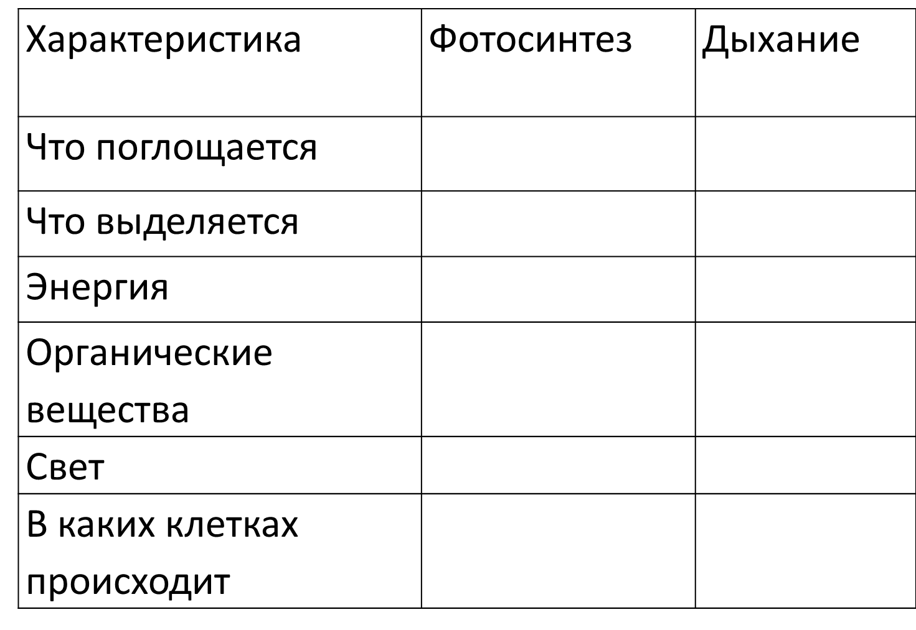

Четвертый признак – обмен веществ Слайд 22.
Все живое дышит и питается. В ходе этих процессов организмы потребляют энергию и необходимые вещества. Ненужные вещества, которые образуются в процессе жизнедеятельности, организмы выделяют в окружающую среду.

Задание № 8
– подпишите вещества, поступающие и выделяющиеся в процессе обмена веществ в животных и растительных организмах

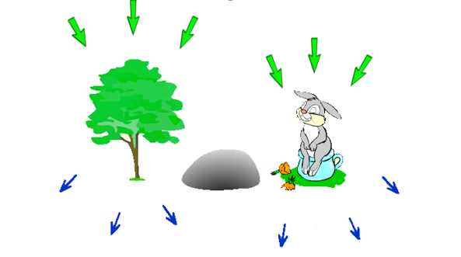

Задание № 9. Чем представлена система выделения:
- у растений (_____________)
- у животных (_________________)

- Пятый признак — это рост и развитие живой природы. Слайд 23-24.
Рост — это увеличение размеров тела. Слайд 23.
В процессе развития организм не только увеличивается в размерах, но и приобретает новые свойства. Слайд 24.
- Посмотрите, как развивается лягушка. Слайд 25.
Из икринки вылупляется личинка лягушки – это головастик. Внешне он очень напоминает маленькую рыбку с большим хвостом. Вылупившись, головастик начинает дышать наружными жабрами, питается водорослями, простейшими и другими водными организмами. Дальнейшие изменения головастика идут следующим образом: сперва у него появляются задние ноги, потом передние, развиваются легкие, хвост постепенно укорачивается, головастик становится молодым лягушонком и выходит на берег.
- На данном слайде (слайд 26) изображено развитие фасоли из семени

Шестой признак живых организмов – это раздражимость. Слайд 27.
На слайде вы видите гидру, которая обитает в пресных водоемах. Гидра способна ощущать прикосновения, изменение температуры, появление в воде различных растворенных веществ и другие раздражения. Если к гидре прикоснуться тонкой иглой, она сожмется в комочек.
Раздражимость – способность организма реагировать на внешние и внутренние раздражители. При прикосновении к листьям мимозы, она скручивает листву.

Физкультминутка
- Ребята, сейчас каждый из вас станет маленьким зернышком. Все что я буду говорить, вы будете показывать движениями.
Закройте глаза... Представь, что ты - маленькое зернышко. Ты сидишь глубоко- глубоко в земле. Темно... Вдруг стало чуточку теплее. Ты потянулся вверх и твой росток оказался на воле. Солнышко тебя согрело, теплые лучики коснулись твоего стебелька, дунул лёгкий ветерок. Тебе захотелось расправить свои молодые зеленые листочки. Солнышко своими лучами потянуло тебя вверх. Ты стал расти всё выше и выше. И вот брызнул живительный дождик, ты начал пить дождевую водичку, стал сильным и большим. Твой бутон раскрылся, и ты превратился в прекрасный цветок. Тебе так хорошо, что ты живешь на этой земле, вдыхаешь свежий воздух, пьешь дождевую воду и согреваешься в лучах теплого солнышка... Вот так вырос такой красивый цветок.

- Посмотрите на фотографии. Как вы думаете, о каком свойстве живых организмов пойдет речь?

Седьмой признак: Живые организмы способны передвигаться. Слайд 28
Животные способны к активным перемещениям. В движении они добывают себе пищу, спасаются от врагов.
Растения тоже подвижны, хотя их движения не так заметны. У растений могут перемещаться только органы или их части: листочки поворачиваются к солнцу, цветы распускаются в зависимости от времени суток, корни тянутся к воде.

-Восьмой признак способность к размножению, т.е. воспроизведению себе подобных. Слайд 29-30
Не обладай живые организмы данным свойством, жизнь на Земле давно бы исчезла. Способы размножения живых организмов более подробно мы с вами будем изучать в старших классах.

Задание № 10. Итоговый контроль: предлагается выполнить тест

Тест Жизнедеятельность организмов

1. Структурной единицей любого живого организма является:
1) Хлоропласты;
2) Клетка;
3) Ядро;
4) Корень.

2. Процесс, при котором гриб как живой организм получает вещества, — это
1) Выделение;
2) Фотосинтез;
3) Питание;
4) Движение.

3. Процесс дыхания в организме растений невозможен без поступления
1) Минеральных солей;
2) Воды;
3) Углекислого газа;
4) Кислорода.

4.Образование органических веществ на свету в процессе фотосинтеза характерно для
1) Животных;
2) Растений;
3) Вирусов;
4) Грибов.

5. Основным органом выделительной системы позвоночных животных является:
1) Почки;
2) Яичники;
3) Сердце;
4) Кости.

6. Регуляцию деятельности организма животного как единого целого осуществляет система органов
1) Кровеносная;
2) Выделительная;
3) Половая;
4) Нервная.

7. Для растений характерен тип питания:
1) Хемотрофное;
2) Автотрофное;
3) Гетеротрофное;
4) Поглощение.

8. При половом размножении новый организм возникает в результате
1) Почкования;
2) Дыхания клеток;
3) Фотосинтеза;
4) Оплодотворения.

9. В бесполом размножении животных участвует
1) Яйцеклетка;
2) Одна особь;
3) Две особи;
4) Спермий.

10. В состав всех живые организмы входят органические вещества кроме:
1) Жиров;
2) Белков;
3) Углеводов;
4) Минеральных солей.

III Подведение итогов занятия:

Наше занятие подошло к концу. Вы подсчитали количество баллов, победителем нашего занятия стал тот участник, который был активен на занятии, правильно отвечал на мои вопросы и набрал большее количество баллов. Поздравляем!
В ходе занятия мы ответили на вопрос: чем же тела живой природы отличаются от тел неживой природы. А закончить нашу встречу я хотела бы следующими словами:

Живая ниточка связала всех навек:
Листок, улиточка, Земля и человек
Живут на свете как одна семья.
Не обойтись земле без муравья,
Воде без рыбы, лесу – без зверей,
А человеку – без природы всей!
И ты за эту ниточку держись,
Чтоб не кончалась у природы эта жизнь!

Спасибо за внимание, за интерес к данной проблеме!
До новых встреч в Школе юного эколога!!

Список рекомендуемой литературы
- Учебник биология 5-6 классы/ Пасечник В.В., Суматохин С.В.- М.: «ПРОСВЕЩЕНИЕ», 2014, 161с.
- Методическая литература. Открытые уроки. Биология 5-8 классы / Попова Л.А.-М.: «Вако», 2010
- Урок биологии 6кл "Жизнедеятельность организмов" https://infourok.ru/urok-biologii-kl-zhiznedeyatelnost-organizmov-2703132.html
- Конспект повторительно-обобщающего урока по теме «Жизнедеятельность организмов» 6 класс По программе В.В.Пасечника, https://multiurok.ru/files/konspiekt-povtoritiel-no-obobshchaiushchiegho-ur-1.html
- Какие основные свойства присущи всем живым организмам? https://yandex.ru/turbo/natworld.info/s/raznoe-o-prirode/svojstva-zhivyh-organizmov-biologiya-5-klass
- «Свойства живого» урок биологии 5класс, https://nsportal.ru/shkola/biologiya/library/2020/02/28/svoystva-zhivogo-urok-biologii-5klass

